Эксперимент 1: Датасет «IMDB». Сравнение при работе с длинными документами.
Обучение проводилось на основе датасета «IMDB», представляющий бинарную классификацию отзывов на фильмы. Датасет фильтровался, чтобы оставить только документы больше чем 1024 и меньше чем 2048, чтобы проводить сравнение на длинных документах.
Сравнивались такие модели:
-Обычный transformer
-HATrick transformer(отличается от обычного только механизмом внимания, ниже обозначается как HaT)
Для всех двух моделей использовался один и тот же предобученный tokenizer «bert-base-uncased».
Гиперпараметры для всех 3 экспериментов:
lr = $3*{10}^{-5}$
MIN_LEN = 1024(минимальная длина документа для обучения)
MAX_LEN = 2048(максимальная длина документа для обучения)
CHUNK_SIZE = 64(размер чанка для HaT)
D_MODEL = 128(размер одного эмбеддинга)
N_HEAD = 4(количество голов внимания для MultiHeadAttention. Примечание: для HaT для всех видов внимания используется одно и тоже количество голов равное N_HEAD ))
NUM_LAYERS = 2(количество слоев transformer)
DROPOUT = 0.2
Важно отметить, что все вышеперечисленные параметры кроме CHUNK_SIZE применяются для двух моделей одинаково. На каждой из 3 попыток менялся только параметр set_seed(), который позволяет настроить рандомайзер для того чтобы датасеты во все три раза «перемешались», остальные параметры никак не менялись.
Итог:
*Generilization Gap – Train accuracy – Val accuracy после эпохи обучения
1 итерация:
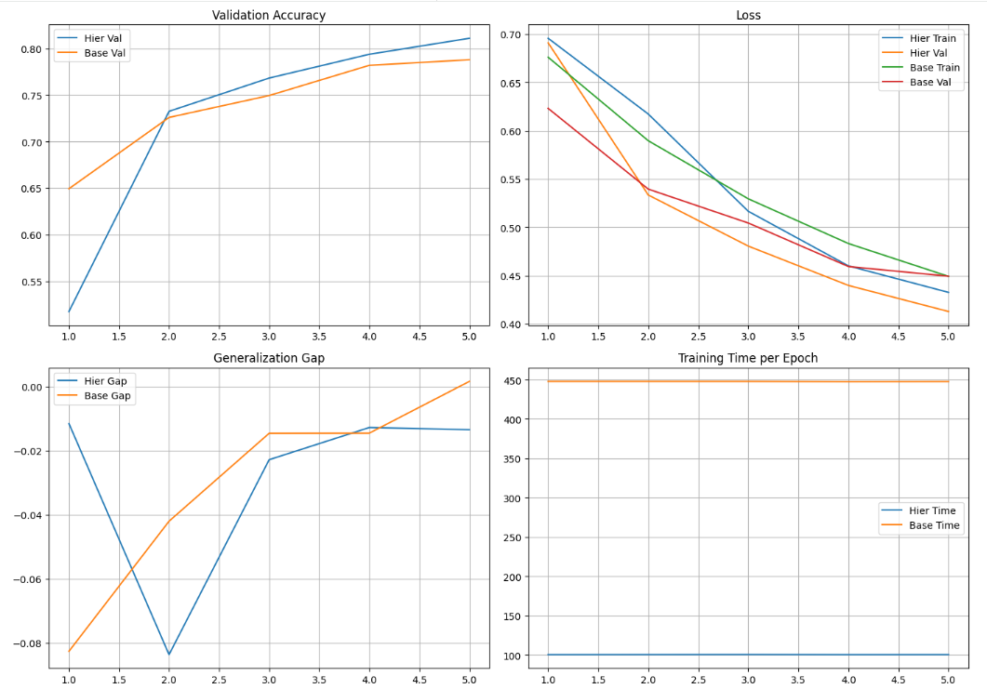
2 итерация:
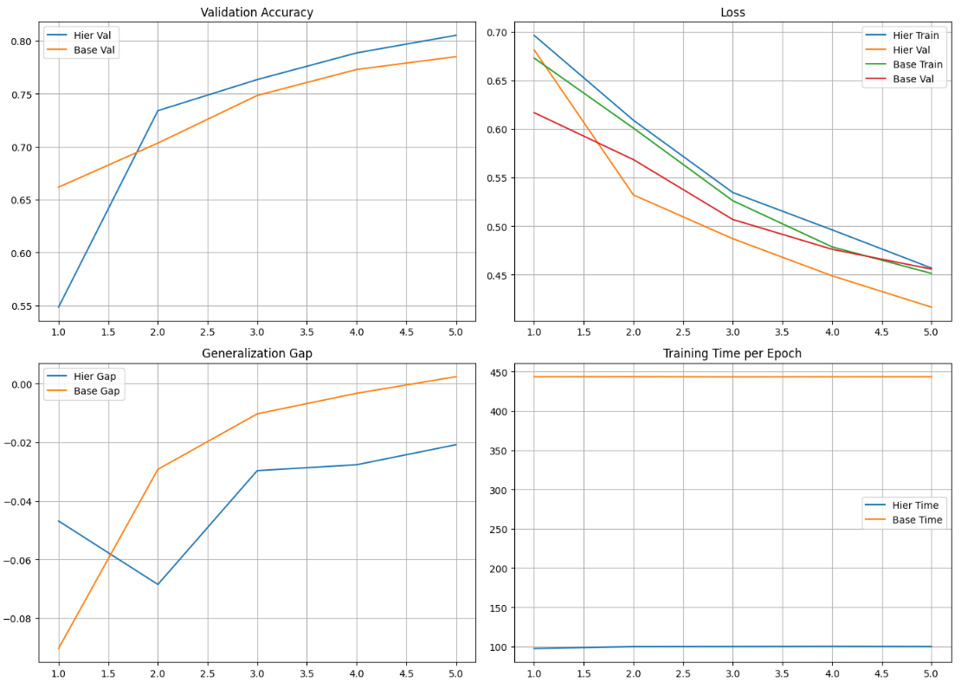
3 итерация:
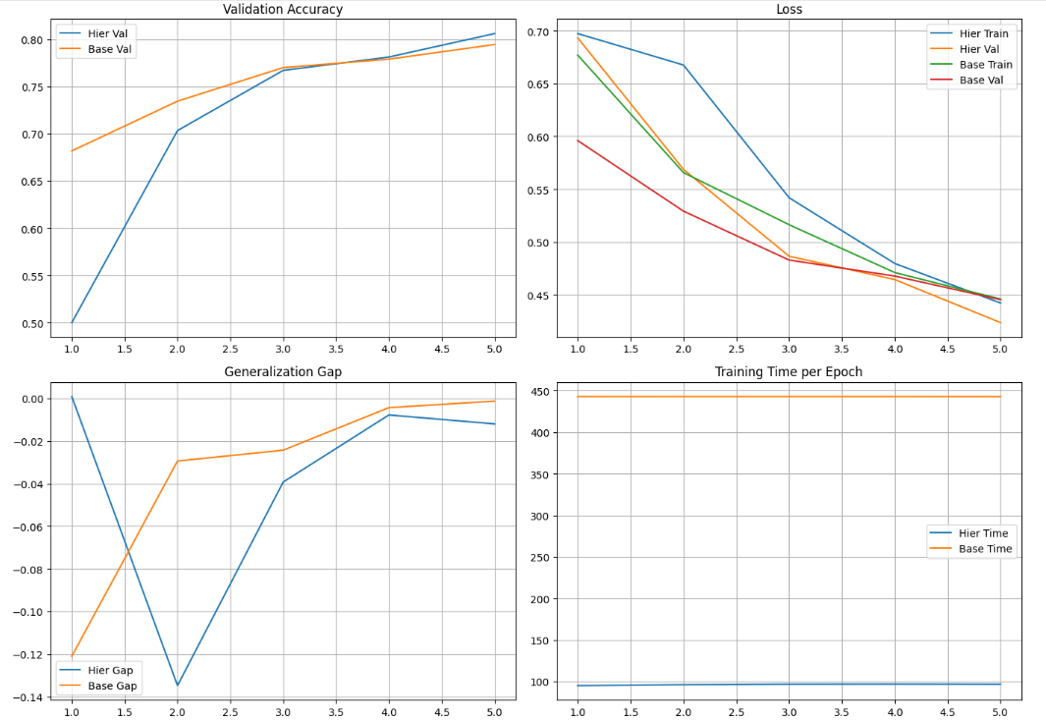
Видно, что при том факте что время обучения одной эпохи HaT занимает в среднем в 4.5 раза меньше чем у обычного transformers, достигается равная итоговая Val Accuracy а также итоговая Loss.
Рассуждения и вывод:
Предполагается что иерархическое агрегирование задает лучшую способность модели к обобщению информации и позволяет снизить степень переобучения вместе с уменьшенной в несколько раз вычислительной нагрузкой, что и было доказано на примере данного датасета. Можно также отметить что во время обучения было замечено что качество модели сильно зависит от Chunk_size, так как нужно получить баланс между производительностью и качеством(при уменьшении параметра повышается вычислительная сложность но и с этим увеличивается качество модели, также с повышением параметра следует и меньшая точность, пока не подтверждено экспериментально, предположилось из автора опыта(iotik 96)).

